臺南市金華再現-資源回收宣導系列活動計畫
廢棄物再利用DIY課程

壹、目的
透過專業課程教學，教導一般民眾利用生活廢棄物，以DIY方式再利用，達到資源循環再利用目的，減少本市廢棄物產生量。
貳、辦理單位
一、指導單位:行政院環境保護署
二、主辦單位:臺南市政府環境保護局(簡稱環保局)
三、承辦單位:華門工程顧問股份有限公司(簡稱華門公司)

參、辦理時間
104年5月21日至104年10月07日
肆、參與對象
臺南市民
伍、辦理地點、方式及課程表：
(一)辦理方式採預約申請：每場次30人才開班。
(二)辦理地點：資源回收展示中心(戶外)。
(善化區進學路176號)
(三)DIY課程表
場次 | 日期 | 時間 | 課程名稱 | 講師
一 | 5月21日(四) | 上午10:00~11:00 | 環保肥皂 | 歐文華
二 | 5月26日(二) | 上午09:00~10:00 | 廚餘教作 | 黃惠如
三 | 5月26日(二) | 上午10:00~11:00 | 木工教作  拍打器 | 吳宗霖
四 | 6月02日(二) | 上午10:00~11:00 | 環保肥皂 | 歐文華
五 | 6月09日(二) | 上午10:00~11:00 | 木工教作  貓頭鶯 | 黃寶田
六 | 8月12日(三) | 上午10:00~11:00 | 廚餘教作 | 余俊輝
七 | 8月19日(三) | 上午10:00~11:00 | 木工教作  隔熱墊 | 吳振輝
八 | 9月02日(三) | 上午10:00~11:00 | 環保肥皂 | 歐文華
九 | 9月09日(三) | 上午10:00~11:00 | 廚餘教作 | 余俊輝
十 | 10月07日(三) | 上午10:00~11:00 | 木工教作  拍打器 | 吳宗霖

(四)課程內容:
課程名稱 | 課程內容 | 教學資源 | 課程目標：
1.環保肥皂 | 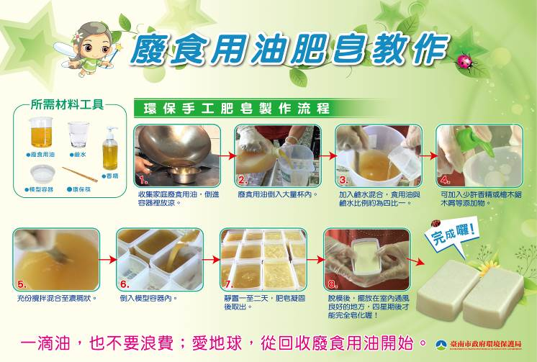 | 資源回收展示中心 | 宣導將家中使用的廢食用油妥善回收及再利用，並教導如何將廢食用油製成再生皂，達到資源永續、環境保護之目標。
2.廚餘教作 | 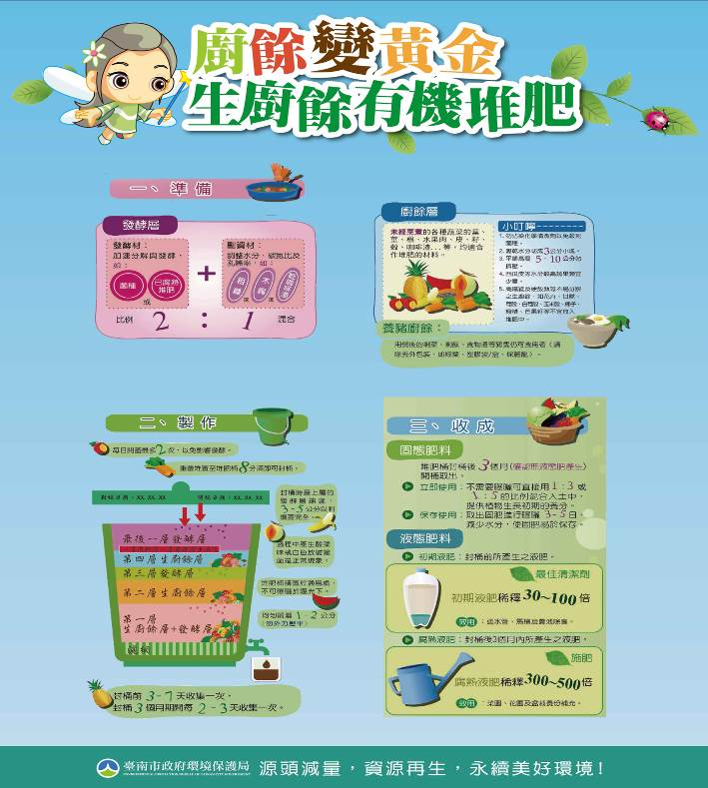 | 資源回收展示中心 | （一）了解生廚餘作堆肥，對環境的效益。  （二）教導學員以木屑作為廚餘堆肥介質的功能。

3.木工教作 | 1.拍打器  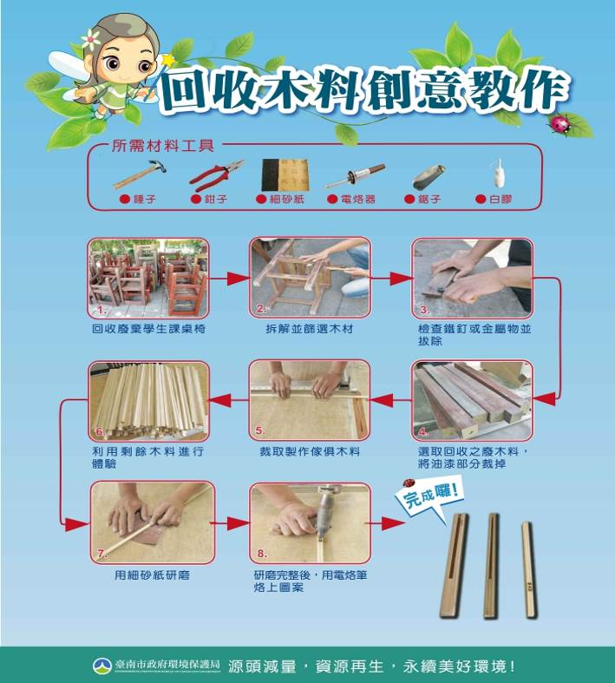  2.貓頭鷹  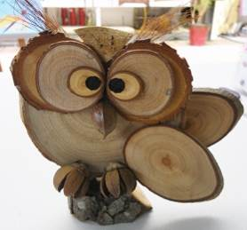  3.隔熱墊  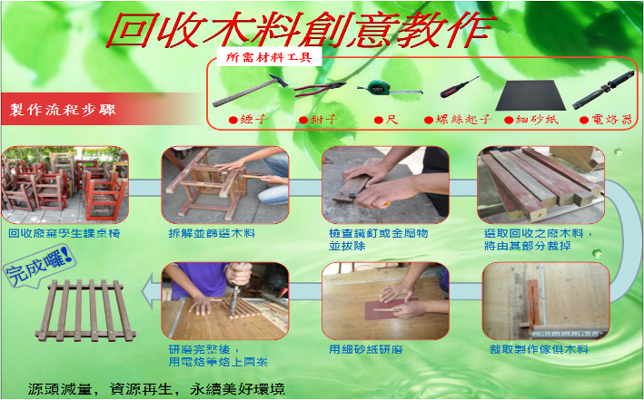 | 資源回收展示中心 | 教導學員將廢木料收後DIY成生活物品，灌輸學員物質再利用、再使用觀念。

陸、報名方式：
請填妥報名表(如表一)，mail至moon660924@gmail.com，E-mail標題請寫「報名廢棄物再利用DIY課程」，或傳真報名(傳真電話：275-7662)並以電話確認。
柒、參加資格：拿下表其中一項資源回收物數量(約等值30元材料費)即可免費參加DIY課程
回收物 | 回收物數量
廢乾電池、鈕扣型電池 | 2公斤
廢鐵容器 | 4公斤
廢鋁容器 | 1公斤
廢保特瓶、塑膠瓶 | 2公斤
廢光碟片 | 3公斤
廢紙類 | 6公斤
廢照明光源 | 5公斤
舊衣服(請另外打包) | 3公斤
廢手機 | 1支
行動電源 | 2顆
廢食用油(請用瓶子盛裝) | 600cc
表一

104年臺南市資源回收展示中心
廢棄物再利用DIY課程報名表
單位/姓名 |  | 參加人數 |  | 參加場次
住址 |  | 聯絡電話
Email |  | 傳真
課程日期:104年 月 日

附註：
報名聯絡人: 宋瑞文
聯絡電話:（06）2758969#28 傳真電話(06)2757662
電子信箱:moon660924@gmail.com

